Warszawa, 27 lutego 2015 r.

IMM: Najbardziej opiniotwórcze media w styczniu. Głównym tematem – wybory prezydenckie.

W styczniu pozycje najbardziej opiniotwórczych mediów zajęły dzienniki: Rzeczpospolita, Gazeta Wyborcza i Fakt. - wynika z najnowszego raportu Instytutu Monitorowania Mediów. Na kolejnych miejscach uplasowały się Radio RMF FM i TVN24. Pierwszy miesiąc bieżącego roku zdominowała polityka. Dużym zainteresowaniem cieszyły się takie tematy, jak: kandydaci do wyborów prezydenckich i kampanie wyborcze, a zwłaszcza sylwetka Magdaleny Ogórek, strajki górników i rolników, czy kwestia sprzedaży broni na Ukrainę przez Polskę.

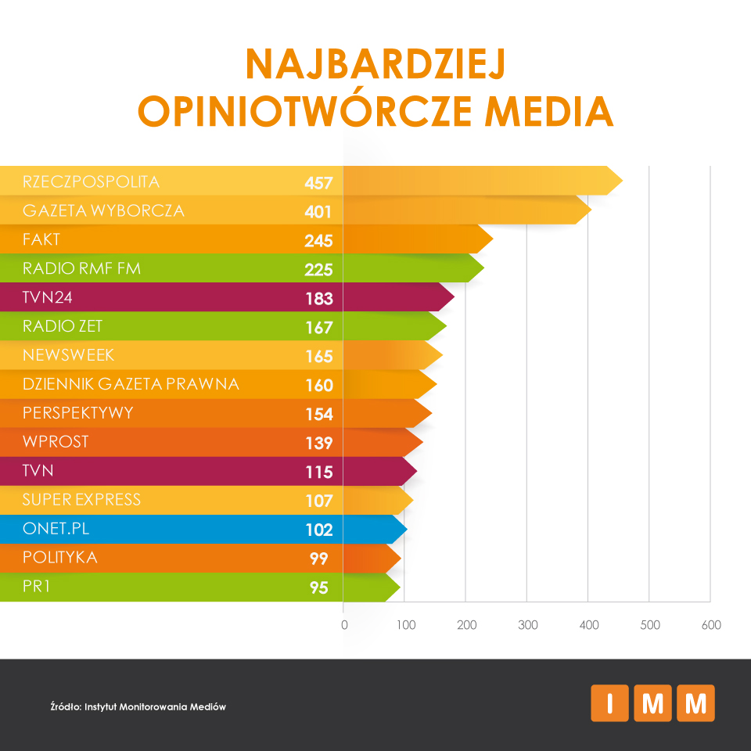
Prasa
Trzy najbardziej opiniotwórcze media znalazły się w czołówce najczęściej cytowanych tytułów prasowych. Były to kolejno: Rzeczpospolita, Gazeta Wyborcza i Fakt.

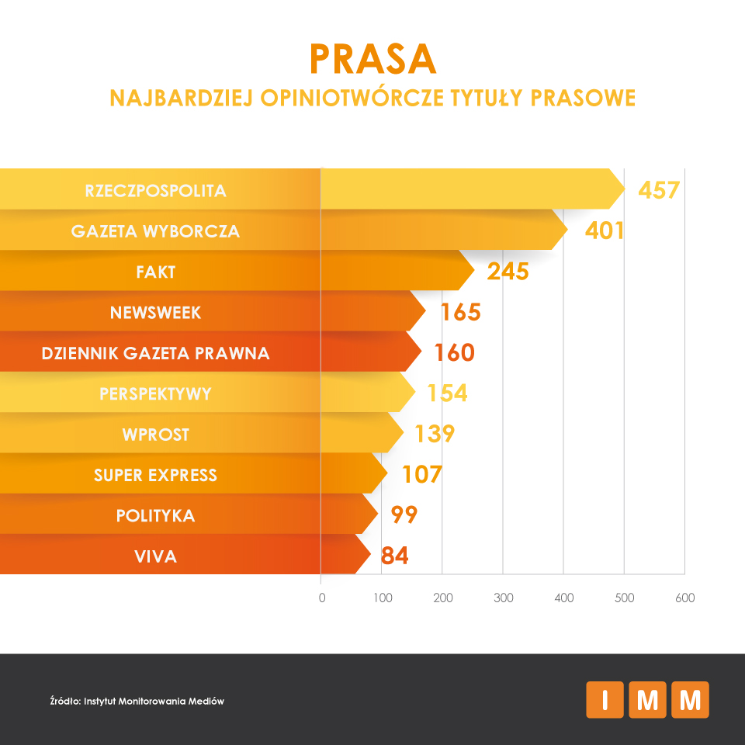

Najmocniejsze pozycje w grupie tygodników zajęły Newsweek, Wprost i Polityka, co może być związane z dużą popularnością artykułów o tematyce politycznej w styczniu.
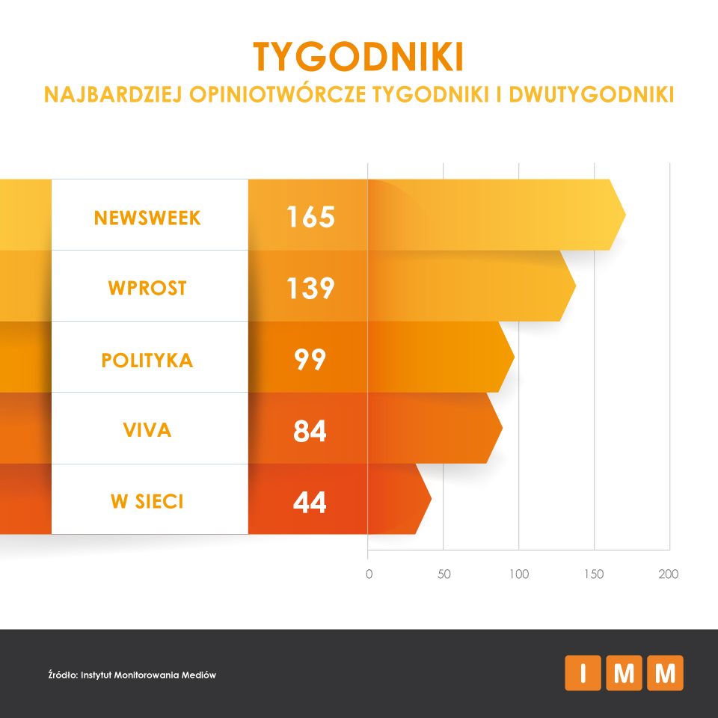
Zdecydowanym liderem wśród miesięczników zostały Perspektywy, które opublikowały ranking szkół ponadgimnazjalnych.
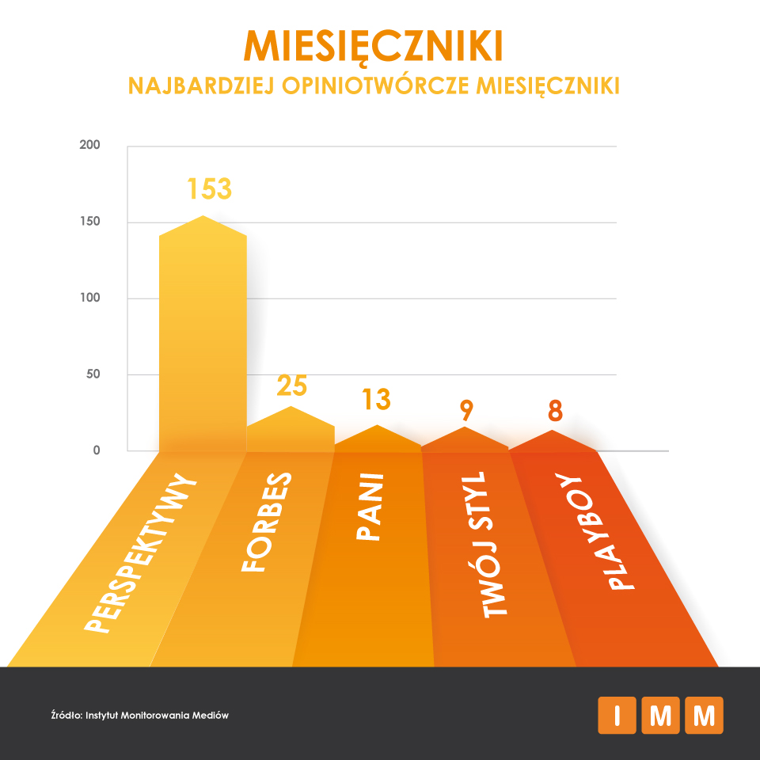

Telewizja
Największą pupularność wśród statcji telewizyjnych zdobyły TVN24, TVN i TVPInfo.
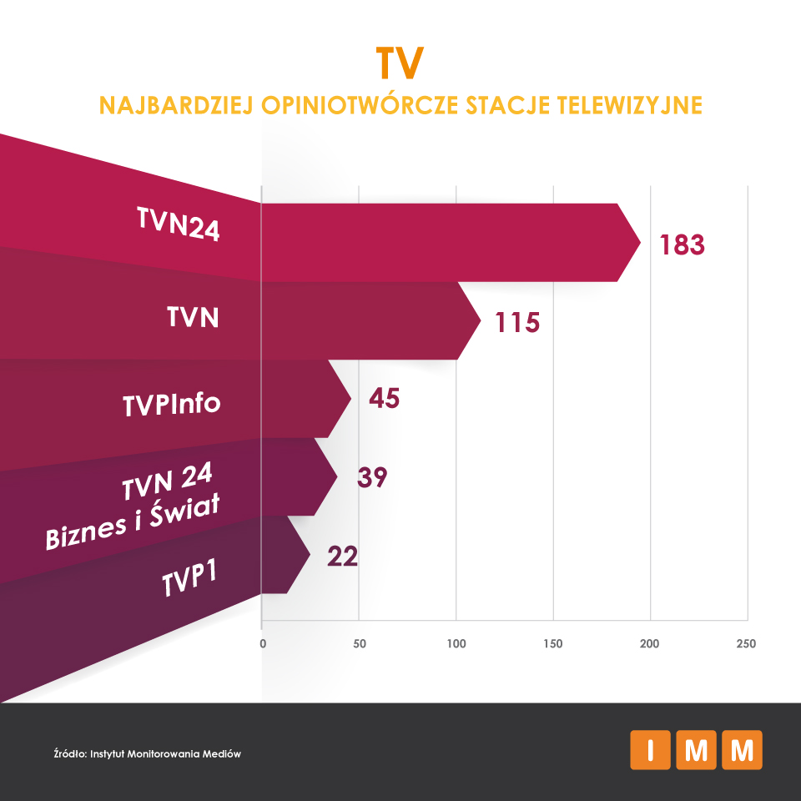

Radio
RMF FM umocniło swoją pozycję lidera w grupie rozgłośni radiowych.
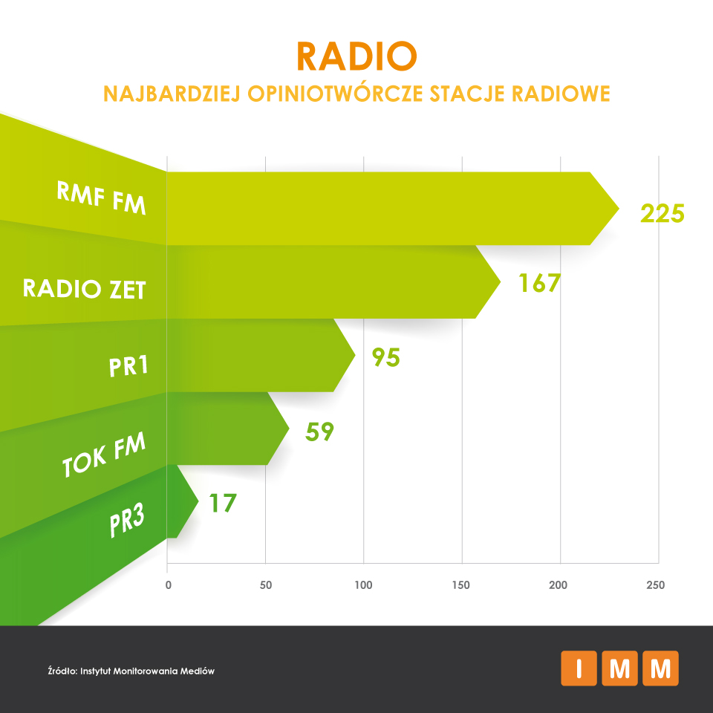

Portale internetowe
Media internetowe zdominował Onet.pl, wyprzedzając znacznie Wirtualnemedia.pl i Money.pl.
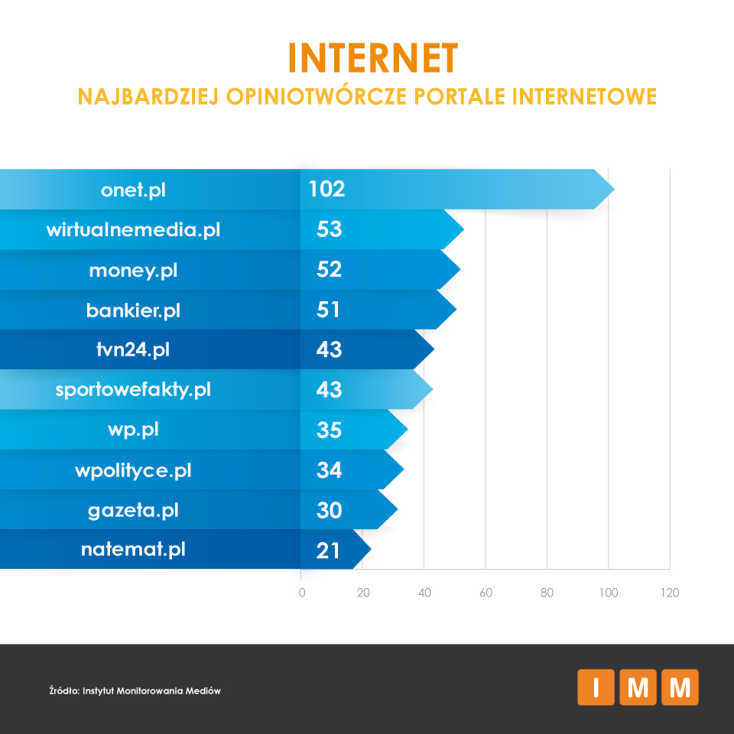

Media ekonomiczne
Najczęściej przywoływanym prasowym medium ekonomicznym był Dziennik Gazeta Prawna, a internetowym – Money.pl.
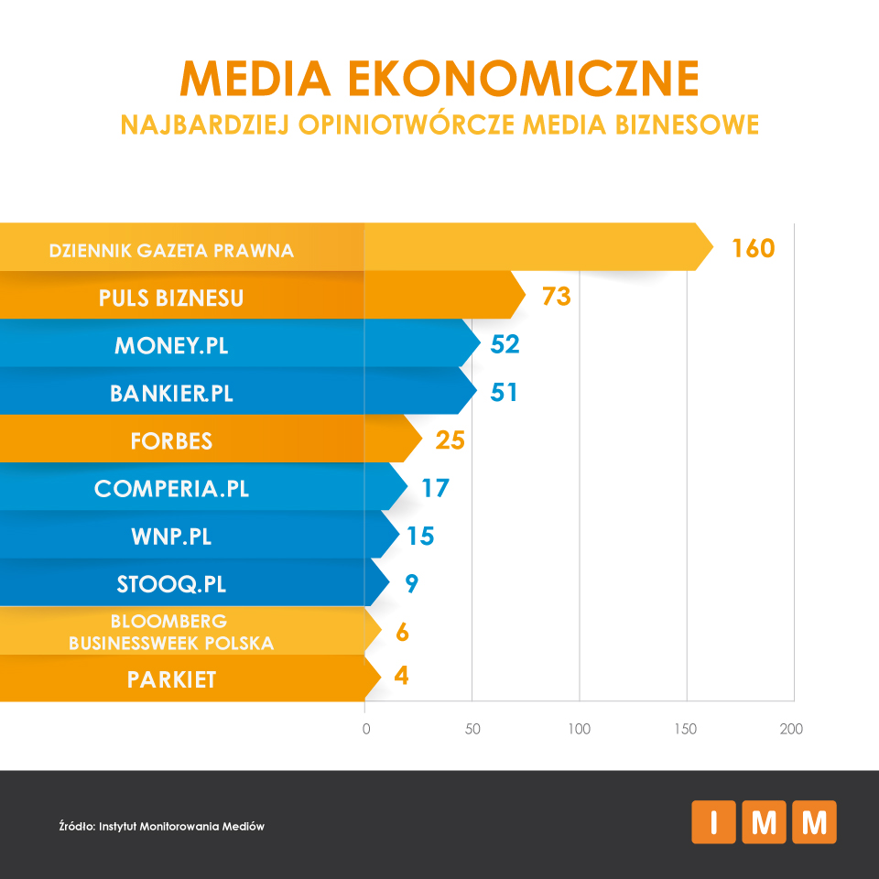

Media regionalne
Radio Szczecin, Dziennik Polski oraz Radio Gdańsk wysunęły się na prowadzenie wśród mediów regionalnych.
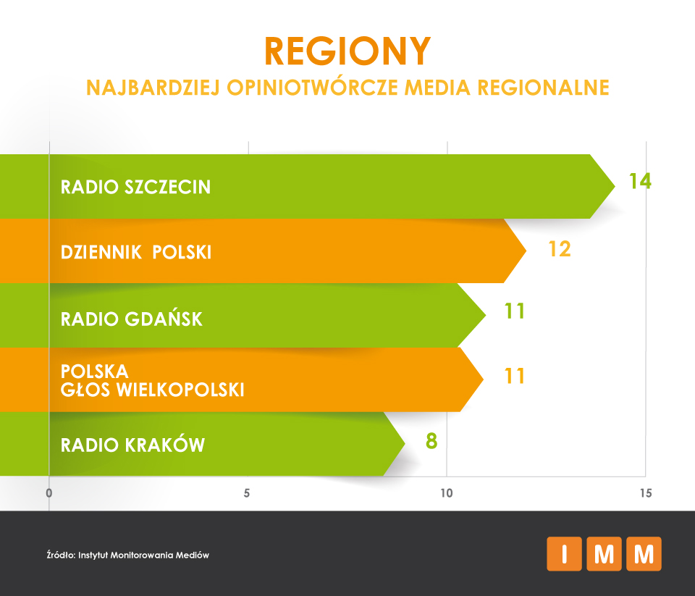
Instytut Monitorowania Mediów wyraża zgodę na publikację raportu, wyników badań i dołączonych do nich materiałów graficznych pod warunkiem podania źródła („Instytut Monitorowania Mediów”) w artykule oraz przy każdej grafice.
Badanie przeprowadzono na podstawie 4 512 przekazów z mediów (wycinków prasowych, programów radiowych i telewizyjnych) z okresu 1 do 31 stycznia 2015 r. Dziennikarze odnosili się do wiadomości z łamów innych mediów 4 584 razy (2 988 razy w prasie, 989 w telewizji i 607 w radio).
Analiza obejmuje ponad 900 gazet i czasopism oraz stacje telewizyjne (TVP1, TVP2, TVPinfo, TVN, TVN24, TVN CNBC, TVN TURBO, POLSAT, Polsat News, TV BIZNES, TV4) i wybrane programy w rozgłośniach radiowych (PR1, PR3, PR4, Radio Dla Ciebie / RDC, Radio Maryja, Radio PiN, Radio RMF FM, Radio Zet, Radio TOK FM).
Badanie wykonano na podstawie materiałów z monitoringu prasy, radio i telewizji, w których pojawiały się nazwy mediów:
- prasowych,
- portali internetowych,
- stacji radiowych i telewizyjnych lub tytuły ich programów.

UWAGA: Badanie nie obejmuje cytowań, opublikowanych w internecie. Natomiast pod uwagę brane są cytowania mediów internetowych, jeśli pojawiły się one w prasie, radio bądź w telewizji.

Instytut Monitorowania Mediów prowadzi badanie nieprzerwanie od września 2003 r. Raport „Najbardziej opiniotwórcze media w Polsce” dostarcza informacji na temat liczby cytatów z mediów ukazujących się w innych mediach, z wyłączeniem agencji informacyjnych i przedruków. Stała wysoka liczba cytowań to jeden z elementów mających wpływ na zwiększenie wiarygodności i opiniotwórczości danego medium. Raport „Najbardziej opiniotwórcze media w Polsce” jest często wykorzystywany przez media, m.in. w opisach ich osiągnięć i sukcesów oraz w analizach czytelnictwa i sprzedaży.

Instytut Monitorowania Mediów monitoruje ponad 1000 tytułów prasowych, niemal sto stacji radiowych i telewizyjnych oraz polskie zasoby internetu wraz z social media.

Kontakt dla mediów:
Instytut Monitorowania Mediów
Monika Tomsia, Specjalista ds. PR
mtomsia@instytut.com.pl
tel.: +48 22 378 37 50 | fax: +48 22 356 21 01
www.instytut.com.pl
Al. Jerozolimskie 53, 00-697 Warszawa
O IMM:
Instytut Monitorowania Mediów to innowacyjna organizacja o wiodącej pozycji rynkowej w branży monitoringu mediów. Od 2000 roku dostarcza kompleksowe usługi badania i analizy informacji pozyskiwanych z mediów społecznościowych, internetu oraz mediów tradycyjnych. Dostępny on-line moduł analityczny pozawala na bieżące śledzenie efektów działań komunikacyjnych w mediach, również w porównaniu z konkurencją. Dane prezentujące wizerunek firmy pozwalają skutecznie: zmierzyć efektywność dotychczas podjętych działań PR, zaplanować strategię komunikacyjną, czy chronić reputację firmy.
Zespół doświadczonych specjalistów IMM tworzy raporty wizerunkowe firm, marek i osób na podstawie materiałów zgromadzonych w mediach społecznościowych, internecie oraz prasie i RTV. Stałym monitoringiem objętych jest aktualnie ponad 500 tysięcy domen polskich zasobów internetu wraz z social media – z aktualizacją wyników w czasie rzeczywistym, co umożliwia najszybszy dostęp do publikowanych treści. Monitorujemy także 1000 tytułów prasowych oraz ponad 100 stacji RTV z szerokim wyborem mediów regionalnych i lokalnych.
IMM jest członkiem Związku Pracodawców Branży internetowej IAB Polska, dla którego jednym z głównych zadań jest edukacja rynku w zakresie metod wykorzystania badań Internetu oraz należy do elitarnej międzynarodowej organizacji FIBEP (Federation Internationale des Bureaux d'Extraits de Presse) zrzeszającej firmy monitorujące media z całego świata.

